Évolution et restructuration des logiciels

TP Opérations de refactoring sous eclipse

Ibrahim BERKANE
Mahi BEGOUG

Master 2 - Génie Logiciel

Refactoring des programmes

Premier programme
- Nous avons deux classes avec des propitiés et méthodes communes.
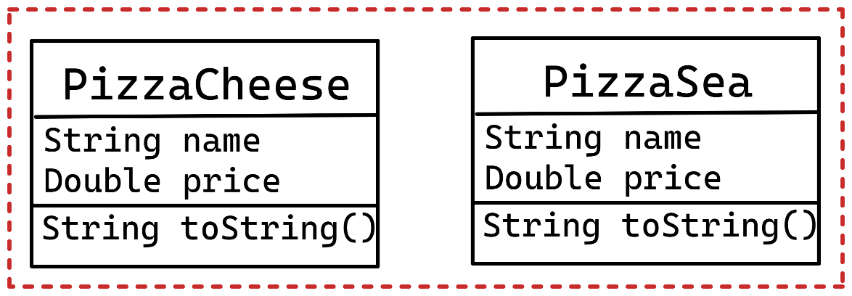
- Résultat attendu après refactoring
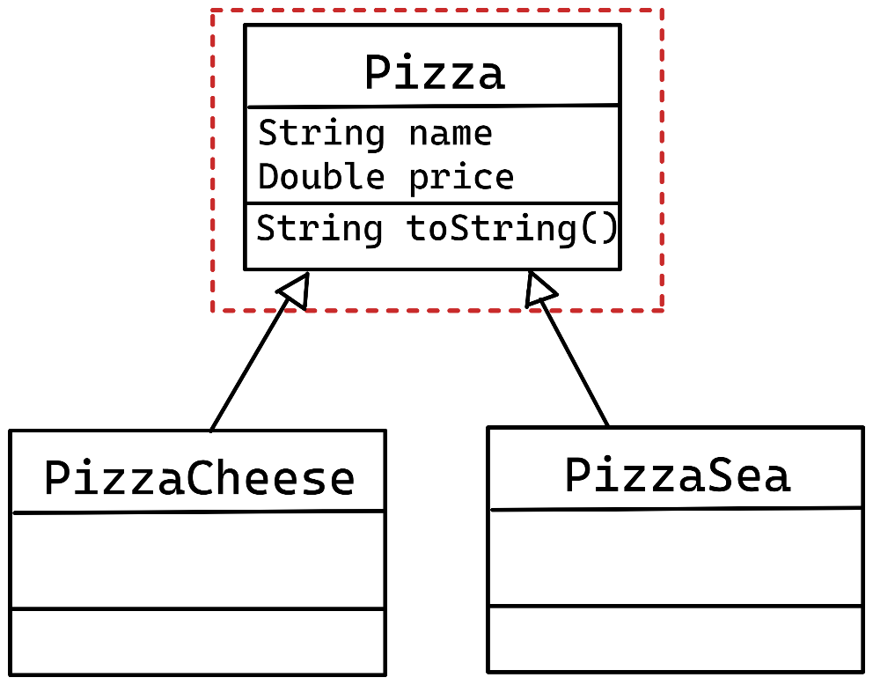

La première classe :
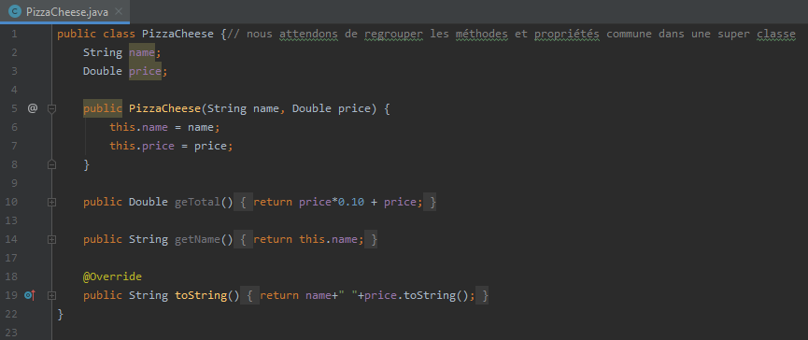
La deuxième classe :
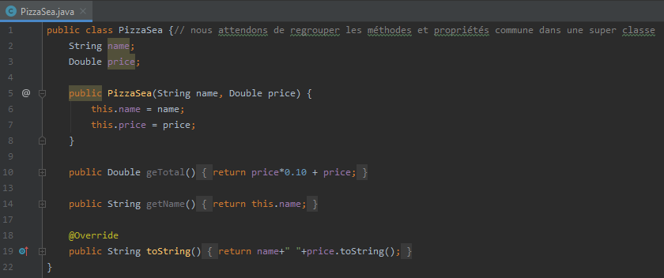
- L’opération réalisé est l’extraction d’une classe supérieure

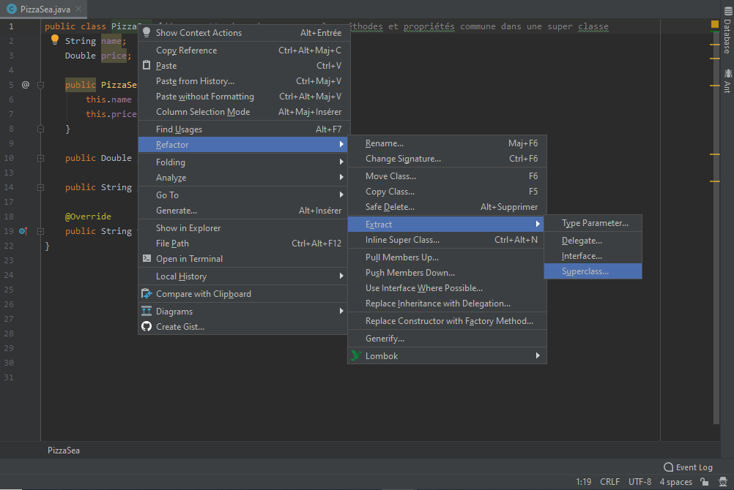
Nous avons choisi Extract SupperClass :

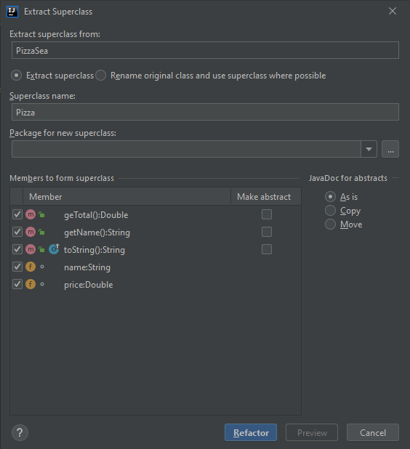
Configuration de la nouvelle classe supérieure :

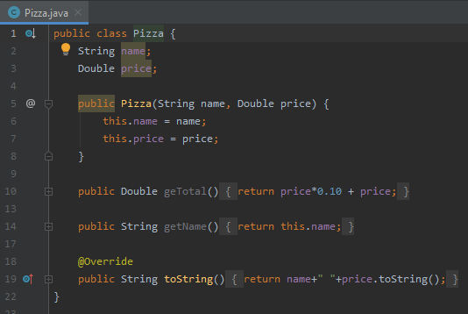
Voici la classe générée :

Et la classe PizzaSea:

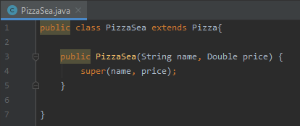

- Le refactoring sous Intellij est bien réalisée, et le programme de test marche directement sans modification.

Deuxième programme
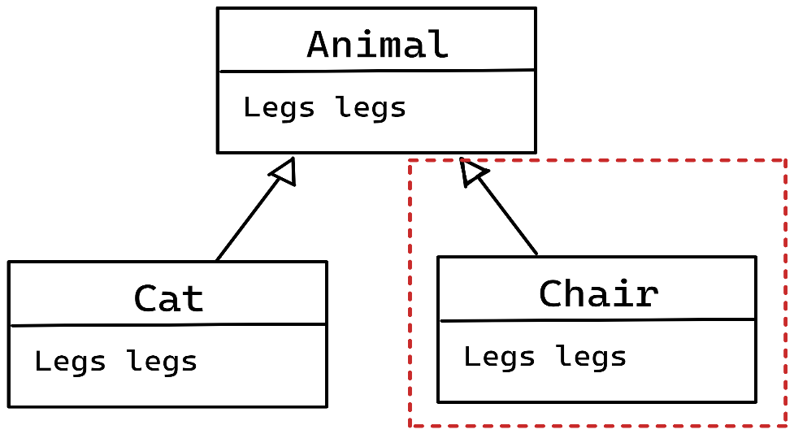
- Nous avons une sous-classe n'utilise que certaines méthodes et propriétés héritées de ses parents. Les méthodes inutiles peuvent simplement devenir inutilisées ou être redéfinies et générer des exceptions.

La superclasse Animal et la sous-classe Chair sont complètement différentes.

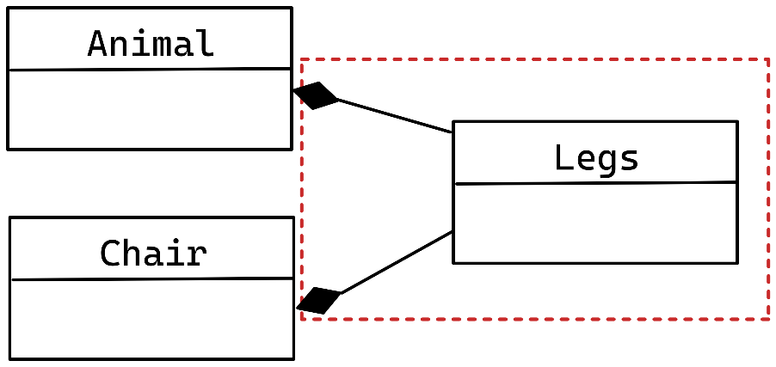
- Résultat attendu après le refactorign

La classe Animal :
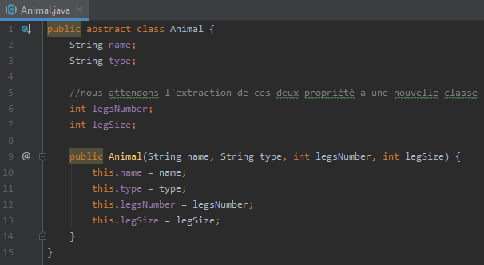
La classe Chair :
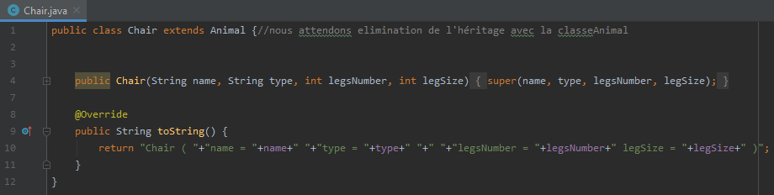

- Nous avons choisi Extract delegate

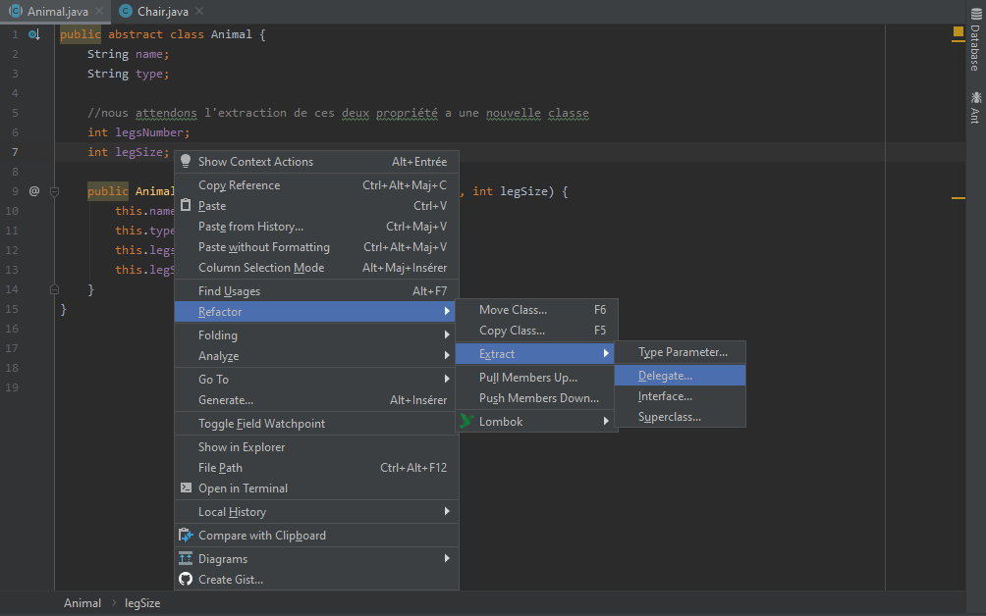
Configuration de la nouvelle classe :
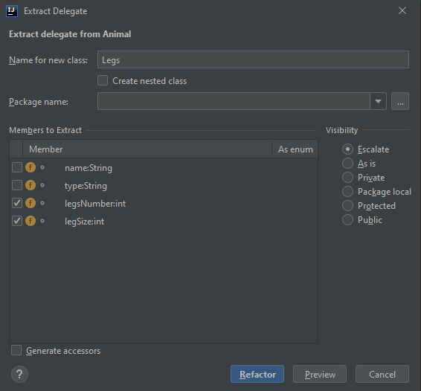

Voici la classe générée :
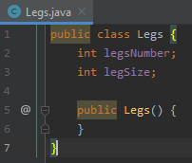

Et la classe Animal :
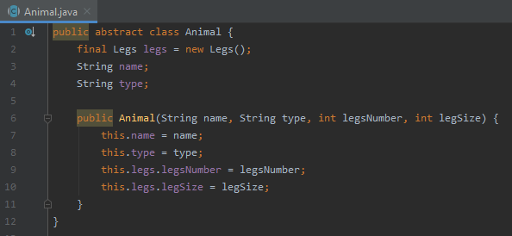
- Apres nous avons choisi Inline Super Class pour la classe Chair
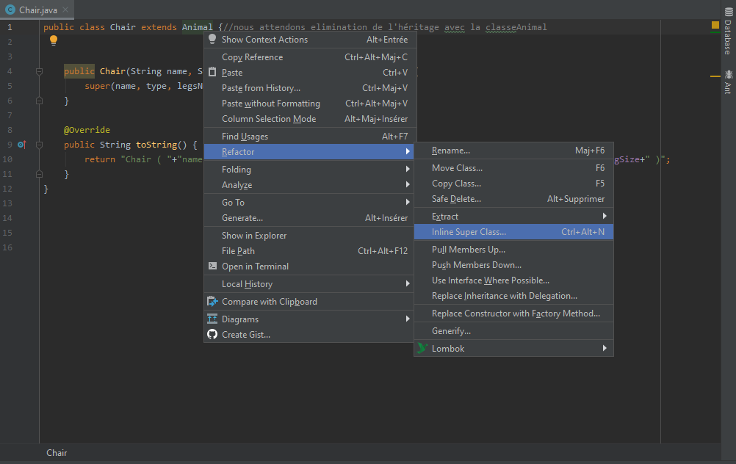

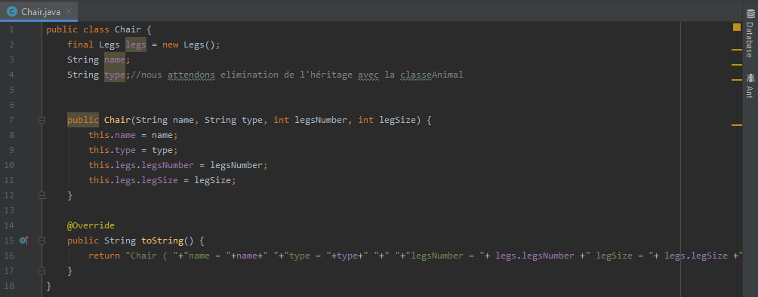
La classe Chair après cette opération :

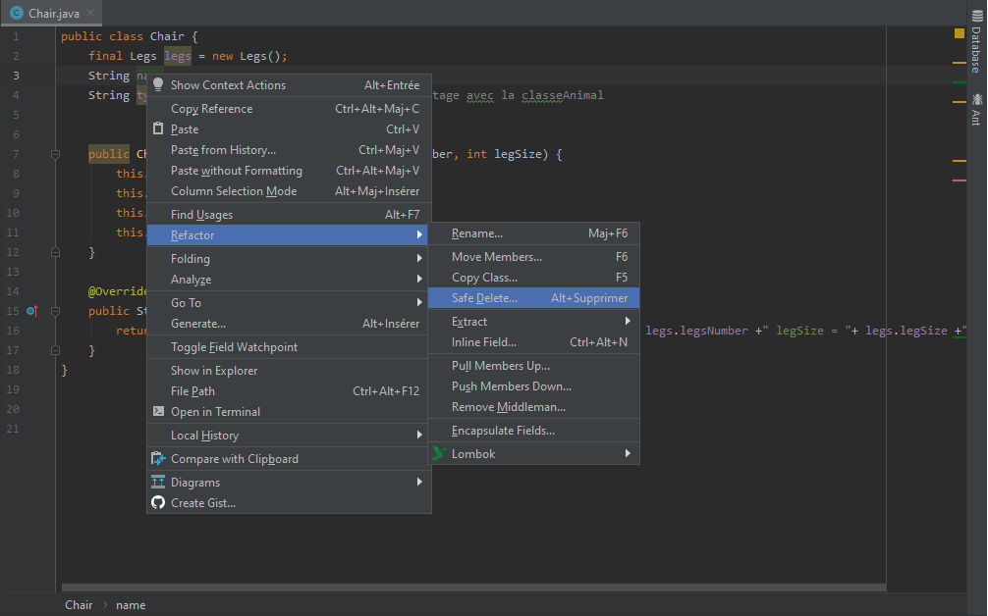
- Apres nous avons choisi Safe Delete pour deux propriétés inutiles

Voici la classe Chair après cette opération :
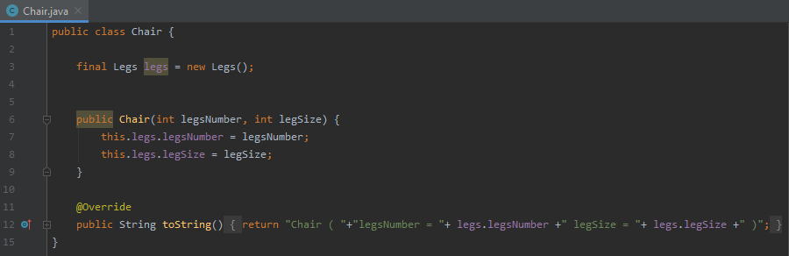
- Le refactoring sous Intellij est bien réalisée, et le programme de test marche directement sans modification.

Comparaison de 2 catalogues de refactorings
- L’opération Split Variable se trouve dans le catalogue et pas dans Intellij. Split Variable est de supprimer les affectations aux paramètres.
- L’opération Safe Delete se trouve dans Intellij et pas dans le catalogue. Safe Delete est de supprimer une propriété d’une classe et ces utilisations par tous dans le projet.

Etude de l’opération de refactoring ’Extract Interface’

- Ce n’est pas possible de sélectionner toutes les classes pour faire une extraction d’interface. Il la faire classe par classe.
- Elle n’a pas factorisé les signatures des méthodes communes.

- Nous remarquons que pour chaque ensemble de signatures de méthodes communes, une interface est créée.
- Il est différent avec notre version, nous n’avons pas créer une interface pour la méthode Object get(int i).
- À l'aide de l'AOCposet nous avons pu se rendre compte que notre version devrait utiliser une interface pour la méthode Object get(int i).

